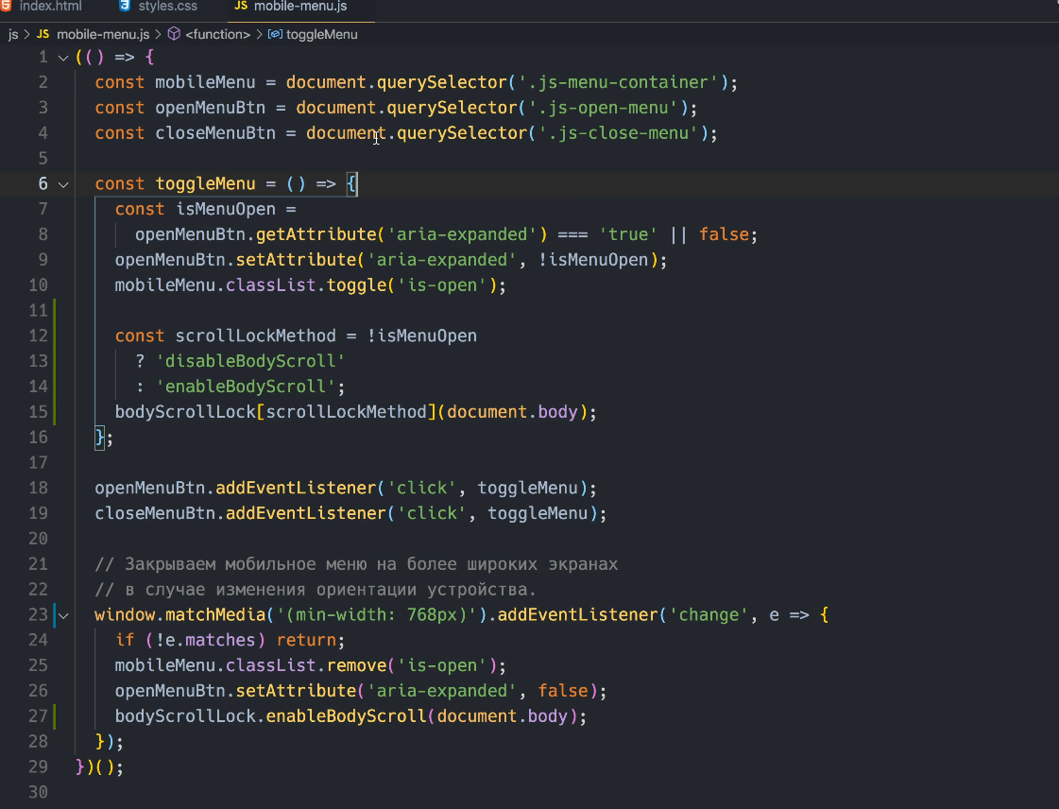

Пример как писать скрипт модильного меню(открыть/закрыть)